# 000Seminar 8 APD

1. Construiți APD care acceptă următoarele limbaje după criteriul stivei vide:

a) L ={an b2n | n>=0} ~~Albu Alexandru~~ + Filip Patrick Temă

b) L = {an bm | m,n >=0} Naste Denis-Marian si Maniga Petru-Alexandru

S->q0q1

q0->eps| aq0

q1->eps| bq1

|  |  |  |  |  |
| --- | --- | --- | --- | --- |
|  |  | a | b | eps |
| q | S |  |  | (q,q0q1)  (q,eps) |
| q0 |  |  | (q,aq0)  (q,eps) |
| q1 |  |  | (q,bq1)  (q,eps) |
| a | (q,eps) |  |  |
| b |  | (q,eps) |  |

S->eps | q0

q0->eps | a | aq0 | q1

q1->eps | b | bq1

Ex1: n=m=0 =>S->eps

Ex2: n=2, m=1 => (urmează niște explicații informale)

S->q0

q0->aq0

q0->aq0

q0->q1

q1->bq1

q1->eps

|  |  |  |  |  |
| --- | --- | --- | --- | --- |
|  |  | a | b | eps |
| q | S |  |  | (q, eps)  (q, q0) |
| q0 |  |  | (q, eps)  (q, a)  (q, aq0)  (q, q1) |
| q1 |  |  | (q, eps)  (q, b)  (q, bq1) |
| a | (q, eps) |  |  |
| b |  | (q, eps) |  |

c) L = {an bm | n >= m >= 0} Petean Darius – Pica Darius

|  |  |  |  |  |
| --- | --- | --- | --- | --- |
|  |  | a | b | eps |
| q0 | Z | (q0,AZ) |  | (q0,eps) |
| A | (q0,AA) |  | (q1,A) |
| q1 | Z |  |  | (q1,eps) |
| A |  | (q1,eps) | (q1,eps) |

d) L = {am bn | n >= m >= 0} Margineanu Maria-Magdalena, Claudia Munteanu

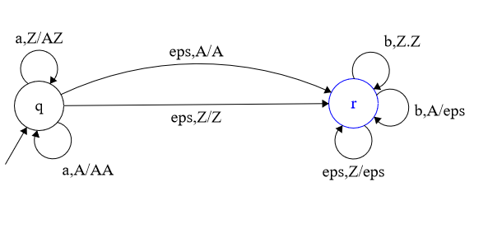

Exemplu:

(q,aabbb,Z) |- (q,abbb,AZ) |- (q, bbb,AAZ) |-(mergem cu epsilon) (r, bbb,AAZ) |- (r, bb, AZ) |- (r, b, Z) |- (r, e, Z) |- (r, e, e), deci s-a epuizat secvența de intrare și s-a golit stiva, deci aabbb e acceptat conform criteriului stivei vide

**e)** L = {wwtilda | w Î {a,b}*, wtilda este inversul lui w}

pornim de la un AF pentru un limbaj regular similar: L = {w | w Î {a,b}*}

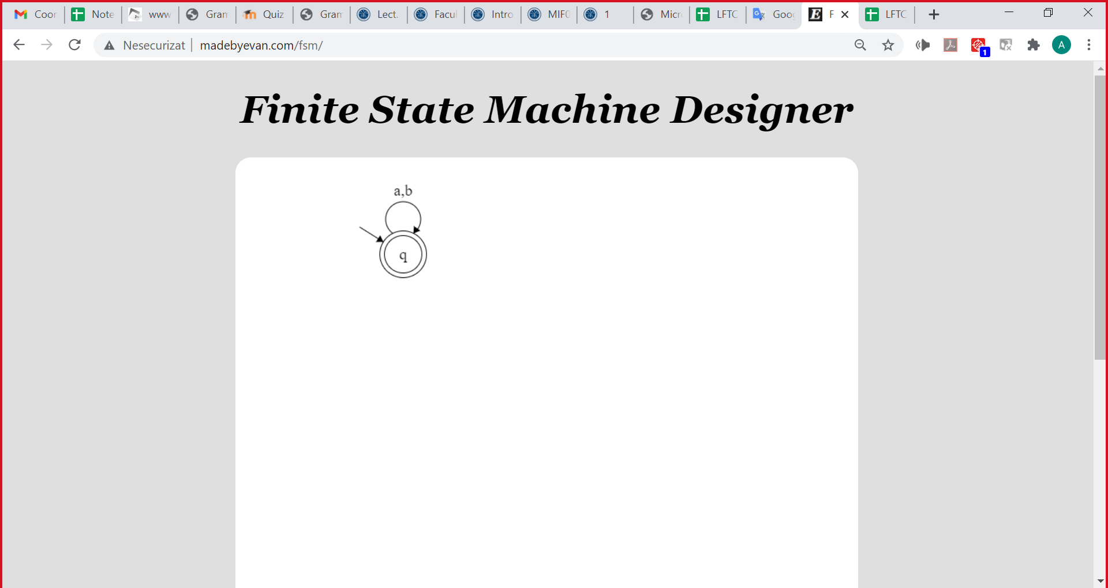

Îi adăugăm o stivă: pentru fiecare a acceptat adăugăm un A în stivă peste ce a fost acolo, pt. fiecare b acceptat adăugăm un B peste ce a fost acolo – până la jumătatea secvenței  
apoi scoatem din stivă A cu a iar B cu b

a

A

b

B

a

A

b

B

Criteriul stivei vide:

|  |  |  |  |  |
| --- | --- | --- | --- | --- |
|  |  | a | b | e |
| q | Z | (q,AZ) | (q,BZ) | (r,Z) |
| A | (q,AA) | (q,BA) | (r,A) |
| B | (q,AB) | (q,BB) | (r,B) |
| r | Z |  |  | (r, e) |
| A | (r, e) |  |  |
| B |  | (r, e) |  |

grafic: 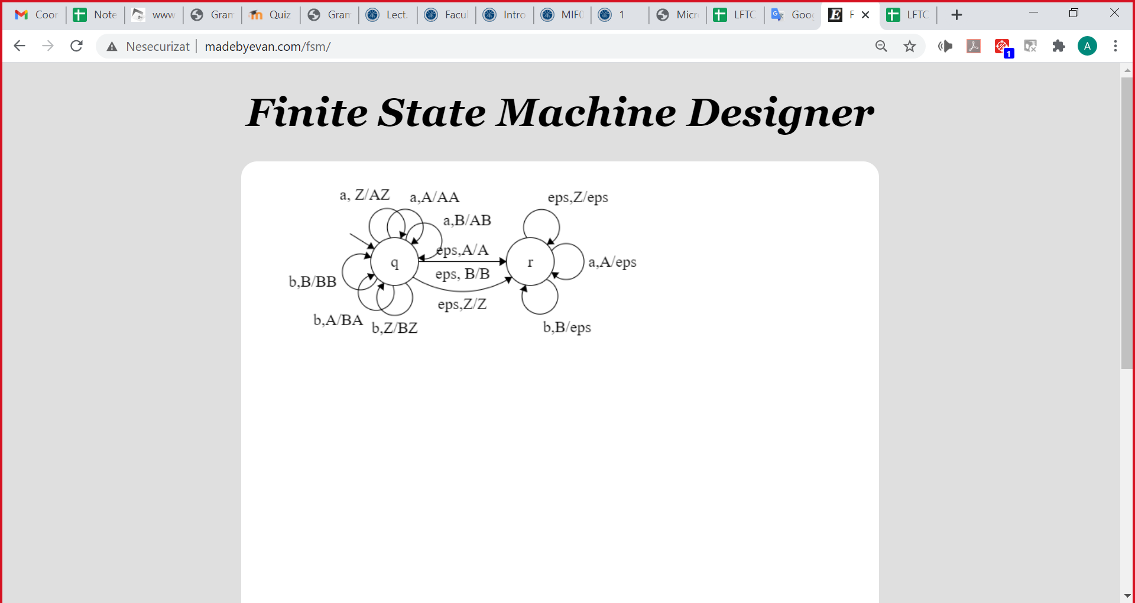

Cum folosim: verificăm dacă secvența abba e acceptată:

Pornim de la configurația inițială:

(q,abba,Z) |- (q,bba,AZ) |- (q, ba,BAZ) |-(mergem cu epsilon) (r, ba,BAZ) |- (r, a, AZ) |- (r, e, Z) |- (r, e, e), deci s-a epuizat secvența de intrare și s-a golit stiva, deci abba e acceptat conform criteriului stivei vide

Criteriul stării finale:

|  |  |  |  |  |  |
| --- | --- | --- | --- | --- | --- |
|  |  | a | b | e |  |
| q | Z | (q,AZ) | (q,BZ) | (r,Z) | 0 |
| A | (q,AA) | (q,BA) | (r,A) |
| B | (q,AB) | (q,BB) | (r,B) |
| r | Z |  |  | (**p**, Z) | 0 |
| A | (r, e) |  |  |
| B |  | (r, e) |  |
| p | Z |  |  |  | 1 |
| A |  |  |  |
| B |  |  |  |

Criteriul stării finale și stivei vide:

|  |  |  |  |  |  |
| --- | --- | --- | --- | --- | --- |
|  |  | a | b | e |  |
| q | Z | (q,AZ) | (q,BZ) | (r,Z) | 0 |
| A | (q,AA) | (q,BA) | (r,A) |
| B | (q,AB) | (q,BB) | (r,B) |
| r | Z |  |  | (**p**, e) | 0 |
| A | (r, e) |  |  |
| B |  | (r, e) |  |
| p | Z |  |  |  | 1 |
| A |  |  |  |
| B |  |  |  |

Cu GIC: S®aSa | bSb | e

Criteriul stivei vide:

|  |  |  |  |  |
| --- | --- | --- | --- | --- |
|  |  | a | b | e |
| q | S |  |  | (q,aSa) (q,bSb)  (q, e) |
| a | (q, e) |  |  |
| b |  | (q, e) |  |

f) L = {w | w Î {a, b}*, nra(w) = nrb(w) }

Criteriul stivei vide: Rares Patcas + Muresan Dragos

|  |  |  |  |  |
| --- | --- | --- | --- | --- |
|  |  | a | b | e |
| q | S | (q,BS) | (q,AS) | (q, e) |
| A | (q, e) | (q,AA) |  |
| B | (q,BB) | (q, e) |  |

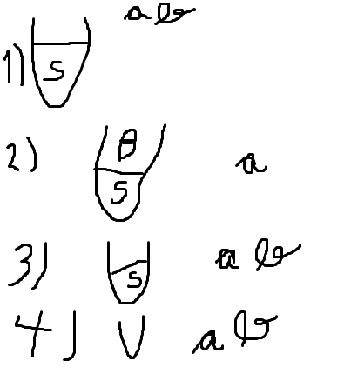

Criteriul stării finale: Mariei Andrei + Marinca Paul

|  |  |  |  |  |  |
| --- | --- | --- | --- | --- | --- |
|  |  | a | b | e |  |
| q | S | (q,BS) | (q,AS) | (r, e) | 0 |
| A | (q, e) | (q,AA) |  |
| B | (q,BB) | (q, e) |  |
| r | S |  |  |  | 1 |
| A |  |  |  |
| B |  |  |  |

GIC + APD cu algoritm: Mateaș Andrei + Mocsi Daniel

S -> aSb

S -> bSa

S -> SS

S -> eps

|  |  |  |  |  |
| --- | --- | --- | --- | --- |
|  |  | a | b | eps |
| q | S |  |  | (q,aSb) (q,bSa) (q,SS) (q,eps) |
| a | (q,eps) |  |  |
| b |  | (q,eps) |  |

g) L ={a2nb2n | n>=0} Negru Alexandru + Olaru Laura Temă. Soluția de mai jos nu e corectă/completă

Gramatica: S-> e | aaSbb

|  |  |  |  |  |
| --- | --- | --- | --- | --- |
|  | | a | b | e |
| q | S | (q, e) | (q, e) | (q, e) |

h) L = {an bn | n >=0} È {bn an | n >=0} Orha Dan + Pătraș Sergiu

a^n * b^n = ..ab/aabb/aaabbb/aaaabbbb...

S -> A | B | **ε**

A -> aAb | **ε** (a^n * b^n)

B -> bBa | **ε** (b^n * a^n)

|  |  |  |  |  |
| --- | --- | --- | --- | --- |
|  |  | a | b | e |
| q | S |  |  | (q, A)  (q, B)  (q, **ε**) |
| A |  |  | (q, aAb)  (q, **ε**) |
| B |  |  | (q, bBa)  (q, **ε)** |
| a | (q, eps) |  |  |
| b |  | (q, eps) |  |

i) L = {an bn | n >=0} È {an b2n | n >=1} Oarga Adriana + Panaite Cristian

Gramatica:

S -> aAb | aBbb | eps

A -> aAb| eps

B -> aBbb |eps

Criteriul stivei vide

|  |  |  |  |  |
| --- | --- | --- | --- | --- |
|  |  | a | b | eps |
| q | S |  |  | (q, aAb), (q, aBbb), (q, eps) |
| A |  |  | (q, aAb), (q, eps) |
| B |  |  | (q, aBbb), (q, eps) |
| a | (q,eps) |  |  |
| b |  | (q,eps) |  |

j) L = {w x | wtilda (inversul lui w) este un substring al lui x, unde x Î {a,b}*, w Î {a,b}*, |w|>=1} Docolin Bogdan + Mondoc Robert

S -> aZaA | bZbA | A

Z -> aZa | bZb | A

A -> aA | bA | a | b | e

APD nu s-a obținut din GIC pe bază de algoritm.

|  |  |  |  |  |
| --- | --- | --- | --- | --- |
|  |  | a | b | e |
| q | Z | (q,AZ) | (q,BZ) | (q1,Z) |
| A | (q,AA) | (q,BA) | (q1,A) |
| B | (q,AB) | (q,BB) | (q1,B) |
| q1 | Z | (q1,Z) | (q1,Z) | (r,Z) |
| A | (q1,A) | (q1,A) | (r,A) |
| B | (q1,B) | (q1,B) | (r,B) |
| r | Z | (r1, Z) | (r1, Z) | (r, e) |
| A | (r, e) |  |  |
| B |  | (r, e) |  |
| r1 | Z | (r1, Z) | (r1, Z) | (r1, e) |
| A |  |  |  |
| B |  |  |  |

Exemplu:

wx | w~ (inversul lui w) e substring a lui x

w = abb

w~ = bba - inclus in x

x = abbab

secv. Finala = abbabbab

(q, abbabbab, Z) |- (q, bbabbab, AZ) |- (q, babbab, BAZ) |- (q, abbab, BBAZ) |- mergem cu epsilon

(q1, abbab, BBAZ) |- (q1, bbab, BBAZ) |- mergem cu epsilon (r, bbab, BBAZ) |- (r, bab, BAZ) |-

(r, ab, AZ) |- (r, b, Z) |- (r1, e, Z) |- ( r1, e, e) - secventa de intrare si stiva goale, deci secventa “abbabbab” este acceptata conform criteriului stivei vide

2. Pentru limbajul de la punctul **f**, dați o GIC ce le generează. Construiți APD echivalent cu GIC data (aplicand algoritmul de constructie).

3. Pentru APD de la punctele **e** și **f**, dati APD care accepta acelasi limbaj dupa criteriul starii finale.